**Pattern programming**

**Assignments Questions**

**l. Write a program(WAP) to print Alphabets A, B, C, D, E, F, G, H, using pattern programming logic**

import java.util.Scanner;

public class assignmentsQ {

    public static void main( String []args){

        Scanner sc=new Scanner(System.in);

        System.out.println("Enter number of lines");

        int n=sc.nextInt();

        for(int i=0;i<n;i++){

           for(int j=0;j<n;j++){

                //A

                if((i==0 && j>0 && j<n/2) || (j==0 &&i>0) || (i==n/2 && j<n/2) || (j==n/2 && i>0)){

                    System.out.print("* ");

                }

                else{

                    System.out.print("  ");

                }

           }

            //B

           for(int j=0;j<n;j++){

                if((j<n/2 &&(i==0 || i==n/2 ||i==n-1) || j==0 || (j==n/2 && i>0 &&i<n/2) || (j==n/2 && i>n/2 && i<n-1))){

                    System.out.print("* ");

                }

                else{

                    System.out.print("  ");

                }

            }

            //C

            for(int j=0;j<n;j++){

                if((i==0 && j>0 && j<n/2) || (j==0 && i>0 && i<n-1) || (i==n-1  && j>0 && j<n/2)){

                    System.out.print("* ");

                }

                else{

                    System.out.print("  ");

                }

            }

            //D

            for(int j=0;j<n;j++){

                if((j==0 ||(i==0 && j<n/2) || (j==n/2&&(i>0&&i<n-1)) || (i==n-1 && j<n/2))){

                    System.out.print("* ");

                }

                else{

                    System.out.print("  ");

                }

            }

            //E

            for(int j=0;j<n;j++){

                if(j<n/2 &&(i==0 || i==n/2 ||i==n-1) || j==0){

                    System.out.print("* ");

                }

                else{

                    System.out.print("  ");

                }

            }

            //F

            for(int j=0;j<n;j++){

                if(j<n/2 &&(i==0 || i==n/2 ) || j==0){

                    System.out.print("* ");

                }

                else{

                    System.out.print("  ");

                }

            }

            //G

            for(int j=0;j<n;j++){

                if((i==0 && j>0 && j<n/2) || (i==n-1 && j>0 &&j<n/2) || (j==0 && i>0 &&i<n-1) || (i==n/2 && j>1 &&j<n/2) || (j==n/2 &&i>=n/2 &&i<n-1)){

                    System.out.print("* ");

                }

                else{

                    System.out.print("  ");

                }

            }

            //H

            for(int j=0;j<n;j++){

                if(j==0 || j==n/2 || ( i==n/2 && j<n/2)){

                    System.out.print("* ");

                }

                else{

                    System.out.print("  ");

                }

            }

           System.out.println();

        }

    }

}

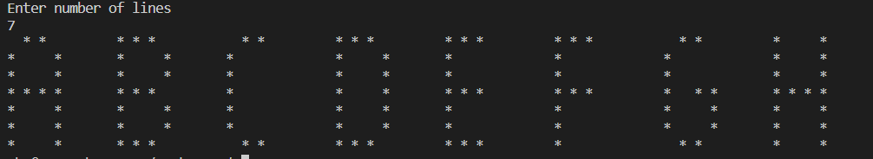

**2. Write a program to print triangle using star pattern programming logic**

import java.util.Scanner;

public class triangle {

    public static void main(String []args){

        Scanner sc=new Scanner(System.in);

        System.out.println("Enter number of lines");

        int n=sc.nextInt();

        int k=1;

        for(int i=n;i>0;i--){

            for(int j=0;j<i;j++){

                System.out.print("  ");

            }

            for(int j=0;j<k;j++){

                System.out.print("* ");

            }

            k=k+2;

            System.out.println();

        }

    }

}

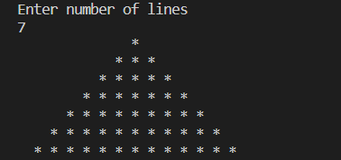

**3. WAP to print**



import java.util.Scanner;

public class mandir {

    public static void main(String []args){

        Scanner sc=new Scanner(System.in);

        System.out.println("Enter number of lines");

        int n=sc.nextInt();

        // int n=18;

        for(int i=0;i<n;i++){

            for(int j=0;j<n;j++){

                if(i==0|| i==n-1 || j==0 ||j==n-1 || i+j<=(n-1)/2 || j-i>=(n-1)/2){

                    System.out.print("* ");

                }

                else{

                    System.out.print("  ");

                }

            }

            System.out.println();

        }

    }

}

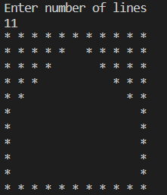

**4. Write a program to print PW SKILLS using pattern programming logic.**

import java.util.Scanner;

public class pwSkills {

    public static void main(String args[]){

    Scanner obj=new Scanner(System.in);

    System.out.print("Enter No of Lines  ");

    int n=obj.nextInt();

    for(int i=0;i<n;i++){

        //P

        for(int j=0;j<n;j++){

            if(j==0 || i==0 || i==n/2 ||(j==n-1 &&i<(n-1)/2)){

                System.out.print("* ");

            }

            else{

                System.out.print("  ");

            }

        }

        System.out.print("  ");

        //W

        for(int j=0;j<n;j++){

            if(j==0 || j==n-1 ||(i+j==n-1 && i>=n/2) || (i==j && i>=n/2 )){

                System.out.print("* ");

            }

            else{

                System.out.print("  ");

            }

        }

        System.out.print("                ");

        //S

        for(int j=0;j<n;j++){

            if(i==0 ||i==n-1 ||i==n/2 || (j==0 && i<n/2) || (j==n-1 && i>n/2)){

                System.out.print("* ");

            }

            else{

                System.out.print("  ");

            }

        }

        System.out.print("  ");

        //K

        for(int j=0;j<n;j++){

            if(j==0 || (i+j==(n-1)/2) && j<=(n-1)/2 || (i-j==(n-1)/2 && j<=(n-1)/2) || (i==0 && j>(n-1)/2 && j!=n-1 ) ||  (i==n-1 && j>(n-1)/2 && j!=n-1) ){

                System.out.print("* ");

            }

            else{

                System.out.print("  ");

            }

        }

        System.out.print("  ");

        //I

        for(int j=0;j<n;j++){

            if(i==0 || i==n-1 || j==n/2){

                System.out.print("* ");

            }

            else{

                System.out.print("  ");

            }

        }

        System.out.print("  ");

        //L

        for(int j=0;j<n;j++){

            if(i==n-1 || j==0){

                System.out.print("* ");

            }

            else{

                System.out.print("  ");

            }

        }

        System.out.print("  ");

        //L

        for(int j=0;j<n;j++){

            if(i==n-1 || j==0){

                System.out.print("* ");

            }

            else{

                System.out.print("  ");

            }

        }

        System.out.print("  ");

        //S

        for(int j=0;j<n;j++){

            if(i==0 ||i==n-1 ||i==n/2 || (j==0 && i<n/2) || (j==n-1 && i>n/2)){

                System.out.print("* ");

            }

            else{

                System.out.print("  ");

            }

        }

        System.out.println();

    }

    }

}

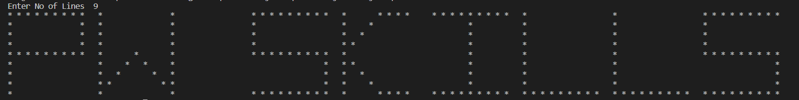

**5. Write a program to print your Full Name using pattern programming logic**

import java.util.Scanner;

public class print {

    public static void main(String args[]){

    Scanner obj=new Scanner(System.in);

    System.out.print("Enter No of Lines  ");

    int n=obj.nextInt();

    for(int i=0;i<n;i++){

        //A

        for(int j=0;j<n;j++){

            if(i==0 || j==0 || j==n-1 || i==(n-1)/2){

                System.out.print("* ");

            }

            else{

                System.out.print("  ");

            }

        }

        System.out.print("  ");

        //K

        for(int j=0;j<n;j++){

            if(j==0 || (i+j==(n-1)/2) && j<=(n-1)/2 || (i-j==(n-1)/2 && j<=(n-1)/2) || (i==0 && j>(n-1)/2 && j!=n-1 ) ||  (i==n-1 && j>(n-1)/2 && j!=n-1)){

                System.out.print("* ");

            }

            else{

                System.out.print("  ");

            }

        }

        System.out.print("  ");

        //A

        for(int j=0;j<n;j++){

            if(i==0 || j==0 || j==n-1 || i==(n-1)/2){

                System.out.print("* ");

            }

            else{

                System.out.print("  ");

            }

        }

        System.out.print("  ");

        //S

        for(int j=0;j<n;j++){

            if(i==0 ||i==n-1 ||i==n/2 || (j==0 && i<n/2) || (j==n-1 && i>n/2) ){

                System.out.print("* ");

            }

            else{

                System.out.print("  ");

            }

        }

        System.out.print("  ");

        //H

        for(int j=0;j<n;j++){

            if(j==0 || j==n-1 || i==(n-1)/2){

                System.out.print("* ");

            }

            else{

                System.out.print("  ");

            }

        }

        System.out.print("          ");

        //K

        for(int j=0;j<n;j++){

            if(j==0 || (i+j==(n-1)/2) && j<=(n-1)/2 || (i-j==(n-1)/2 && j<=(n-1)/2) || (i==0 && j>(n-1)/2 && j!=n-1 ) ||  (i==n-1 && j>(n-1)/2 && j!=n-1)){

                System.out.print("* ");

            }

            else{

                System.out.print("  ");

            }

        }

        System.out.print("  ");

        //U

        for(int j=0;j<n;j++){

            if(j==0 || j==n-1 || i==n-1){

                System.out.print("* ");

            }

            else{

                System.out.print("  ");

            }

        }

        System.out.print("  ");

        // //M

        for(int j=0;j<n;j++){

            if(j==0 || j==n-1 ||(i==j && i<=n/2) || (i+j==n-1 && i<=n/2 )){

                System.out.print("* ");

            }

            else{

                System.out.print("  ");

            }

        }

        System.out.print("  ");

        //A

        for(int j=0;j<n;j++){

            if(i==0 || j==0 || j==n-1 || i==(n-1)/2){

                System.out.print("* ");

            }

            else{

                System.out.print("  ");

            }

        }

        System.out.print("  ");

        //R

        for(int j=0;j<n;j++){

            if(j==0 || i==0 || (j==n-1 && i<=n/2) || i==n/2 ||(i==j && i>n/2)  ){

                System.out.print("* ");

            }

            else{

                System.out.print("  ");

            }

        }

        System.out.println();

    }

    }

}

